Karniz Turlari

Reja:

1. Karniz turlari
2. Karnizlarga gazlamalarni o’rnatilishi.

Pardalar karnizlar yordamida o’rnatiladi. Karnizlar pardalarga chiroy baxsh etadi va bir necha xil turga bo’linadi.

1. 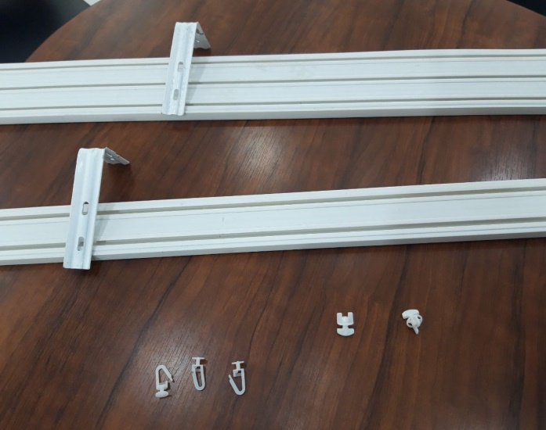**Patalochniy karnizlar:** Patalochniy karnizlar plasmasa ikki va Uch qatorli bo’ladi. Devorlarga uzun kalta kranshteyn bilan o’rnatiladi. Tasmaga plasmas ilgaklar qo’yilib karnizga o’rnatiladi. Ikkita ilgak tormoz bilan quluflanadi.
2. **Truba karnizlar:**

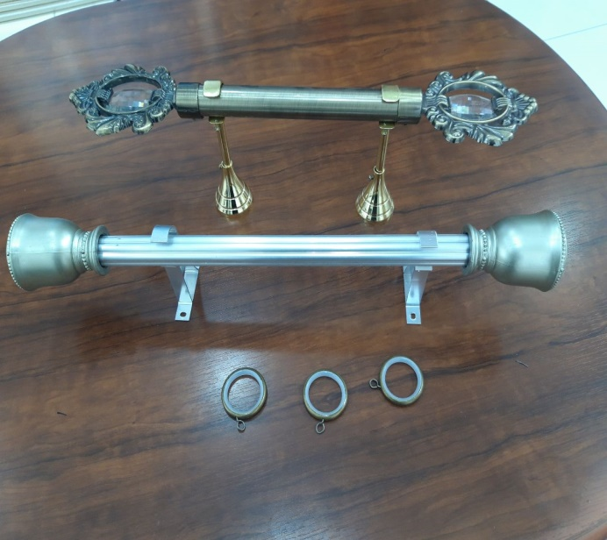Truba karnizlar 1 qatorli va 2 qatorli bo’ladi. 1 qatorli karnizlar bittali kranshteyinga o’rnatiladi. 2 qatorli karnizlar ikkitali kranshteyinga o’rnatiladi. Maxsus shruplar yordamida qotiriladi. Pardalar karnizga kalsoli temir ilgaklar va karset kalsolarda o’rnatiladi. Karniz yonlari qulufchalar bilan berkitiladi.

1. 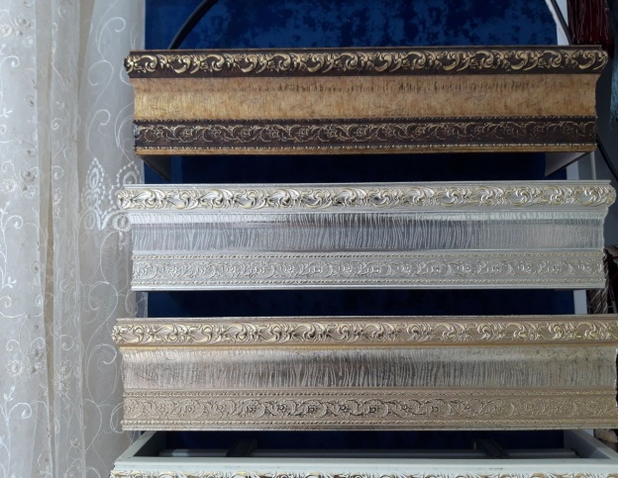**Baget karnizlar:**

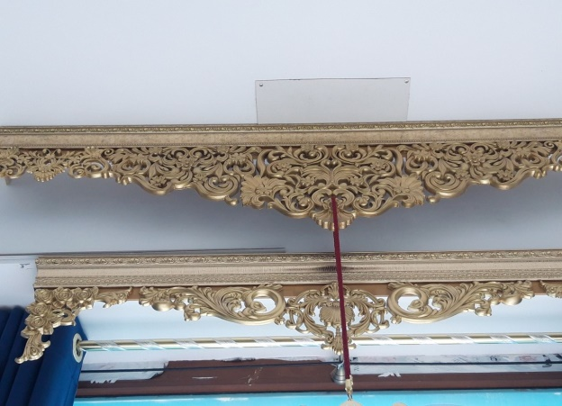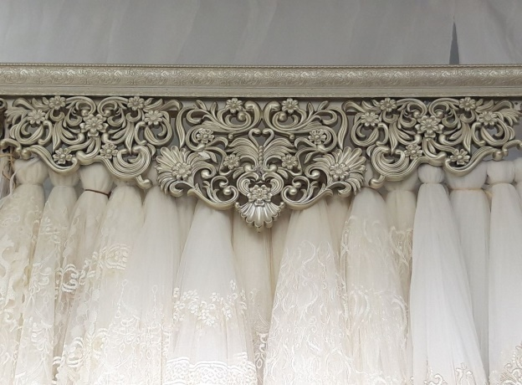Baget karnizlar oxirgi rusumdagi 2 qatorli 3 qatorli plasmas karnizlar bilan o’rnatiladi. Baget karnizlar 12 - 10 sm, xashamdor va xaytek uslubida bo’ladi. matolarni plasmas karnizlarga yelimlar orqali yopishtiriladi. Temir kranshteyinlar yordamida qotiriladi. Yonlari ham baget parchalari bilan yopiladi. Temir plasmas ilgaklar yordamida pardalar o’rnatiladi.

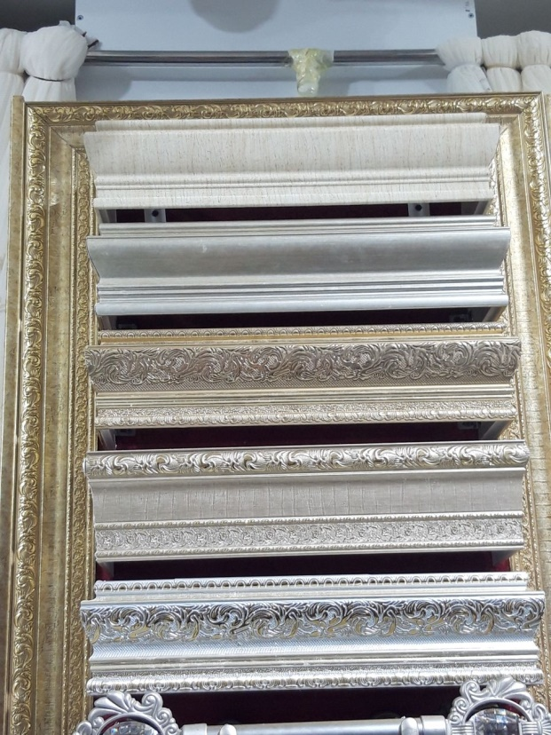Xashamdor baget karnizlar baland xonalarga o’rnatiladi. Xaytek baget karnizlar klassik uslubdagi fasonlarga o’rnatiladi.

1. **Zashitka karnizlar:**

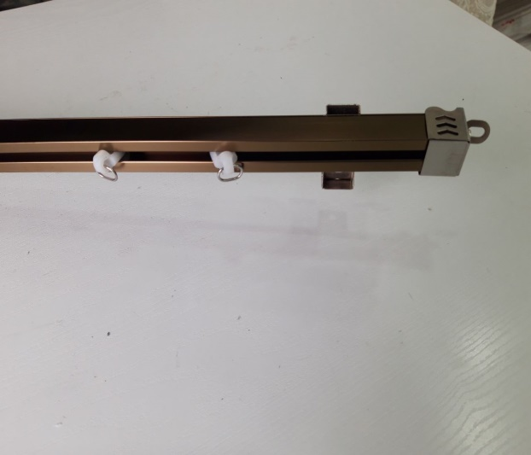Zashitka karnizlar temirdan iborat. Bir qatorli. Kichik tutqichlari bilan devorga plasmas ilgaklarda o’rnatiladi.

1. 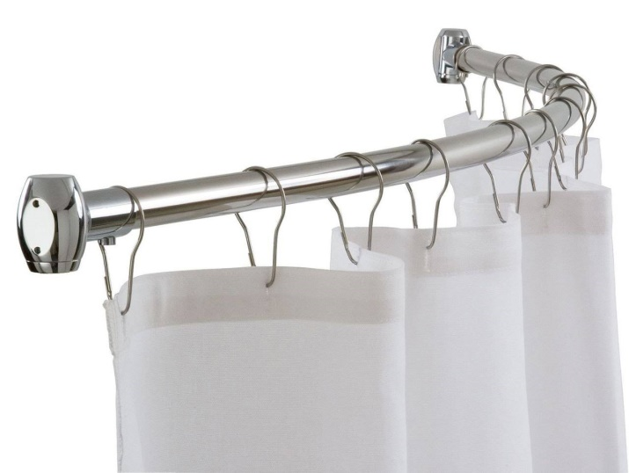 **Vanna karnizlar:**

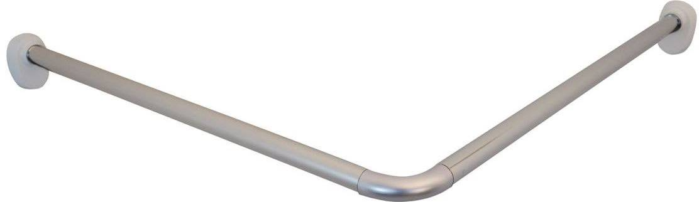**V**anna karnizlar yo’g’onligi bilan ajralib turadi. Temirda bo’lib tutqichlarda devorga o’rnatiladi. Kаlsolar tasma fasonlarga o’rnatiladi. Yarim oy va burchak shaklida bo’ladi.

1. **Mexanik karnizlar :**

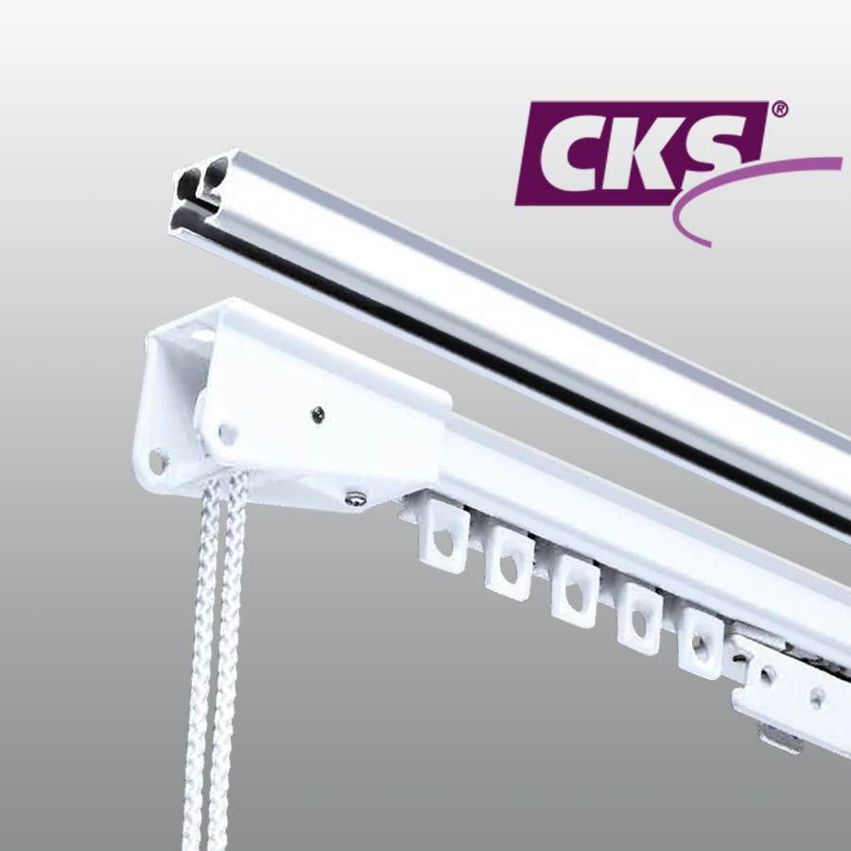Mexanik karnizlar maxsus buyrtma asosida o’rnatiladi qo’lda boshqariladi.

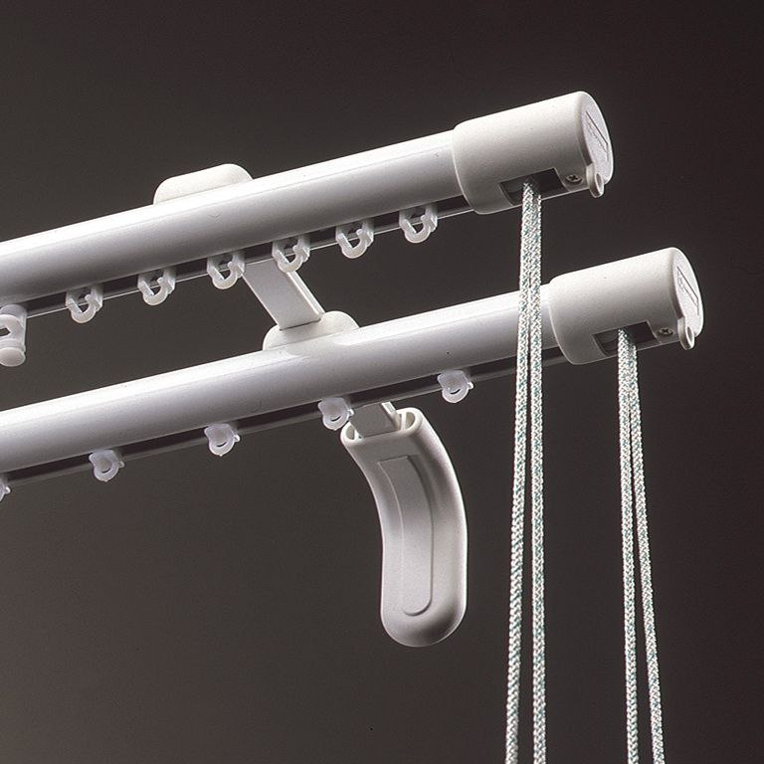

**Savollar:**

1. *Patalochniy, baget karnizlarni o’rnatilishi qanday?*
2. *Turba karnizlar haqida ma’lumot bering?*